【例2-99】已知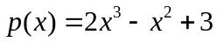，求p(x)的根。
>> p=[2,-1,0,3];
>> x=roots(p)

x =
0.7500 + 0.9682i
0.7500 - 0.9682i
-1.0000

